Концерт вокально- инструментального ансамбля «Ритм»
в с. Рождественское
19 мая 2018г. в ДЦ с. Рождественского состоялся концерт ВИА «Ритм», руководитель Александр Иванович Рачинский.
Музыкальная группа существует около 2-ух лет. За это время участники коллектива, состоящие из учащихся городских школ и Поворинского филиала Лискинского промышленно- транспортного техникума, совместными усилиями добились неплохих успехов в этом незаслуженно забытом направлении музыкальной культуры. В репертуаре ансамбля более 30 песен. Большинство из которых прозвучали со сцены нового клуба.
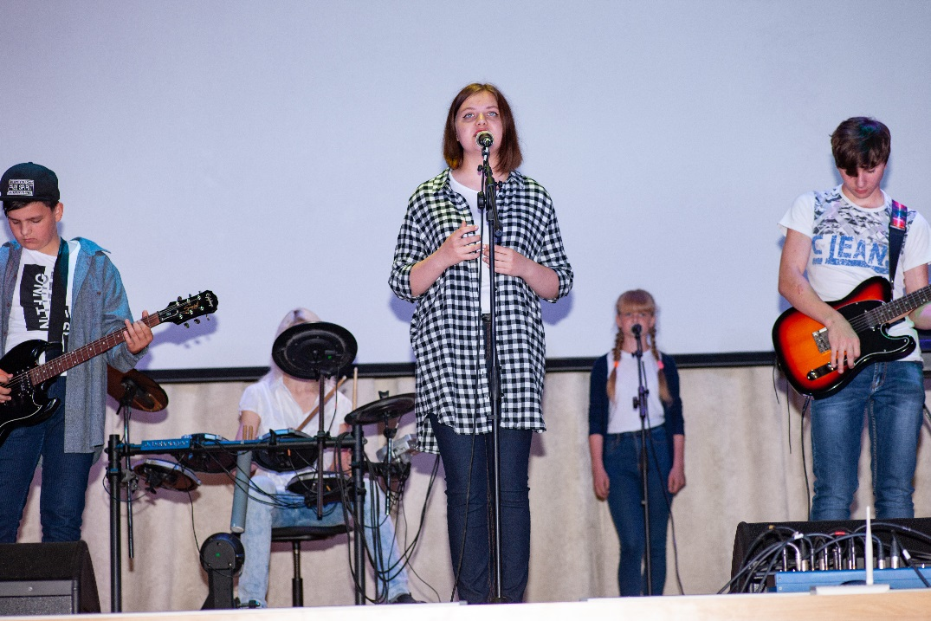
Солистка – Анна Морозова

В коллективе «Ритма» появились два новых солиста – Анна Пусько и Дмитрий Колготин – они успешно дебютировали на рождественской земле.
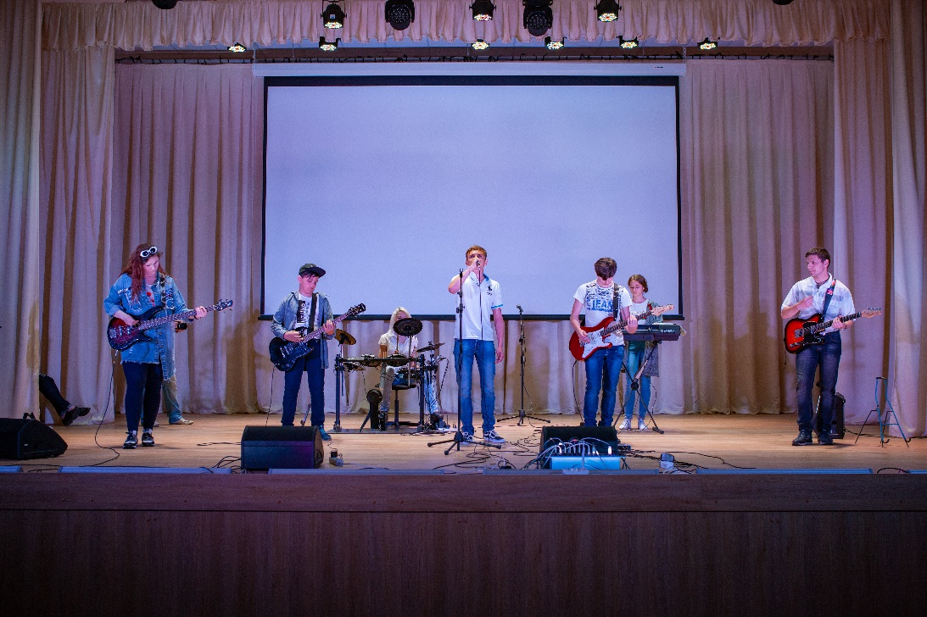
Солист – Дмитрий Колготин

«Живая» музыка пришлась зрителям по вкусу. Они щедро одарили артистов бурными овациями. После мероприятия некоторые школьники из села обратились в ЦКТ с желанием выступать в роли солистов в ансамбле. Коллектив «Ритма» с удовольствием примет новых ребят!
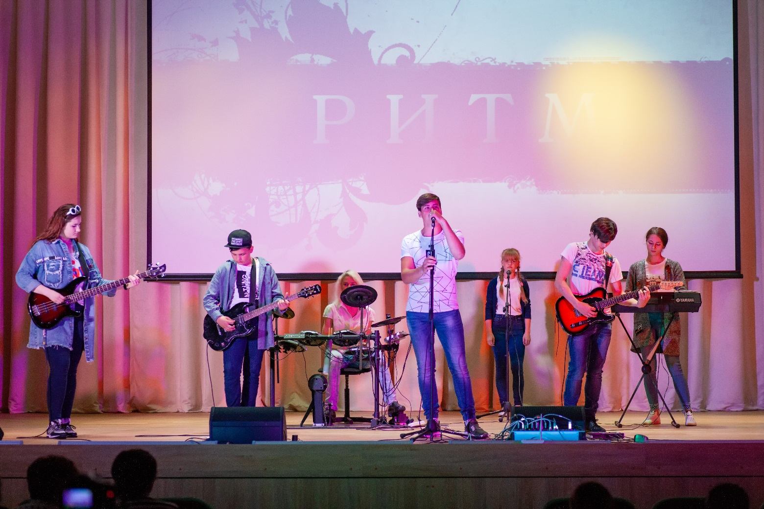
Солист – Артём Самошкин

